www.hydroalliance.ru
+7 495 723-36-78 / +7 495 723-36-79
Опросный лист на дренажные и канализационные насосы
Контактная информация: |  |  |  |  |  |  |  |  |  |  |  |  |  |  | Информация по проекту:
Наименование фирмы: |  |  |  |  |  |  |  |  |  |  |  |  |  |  | Конечный заказчик:
Город: |  |  |  |  |  |  |  |  |  |  |  |  |  |  | Название объекта:
Контактное лицо: |  |  |  |  |  |  |  |  |  |  |  |  |  |  | Город объекта:
Телефон: |  |  |  |  |  |  |  |  |  |  |  |  |  |  | E-mail:
Количество насосов:
Рабочих: |  |  |  |  |  |  |  |  |  |  |  |  |  |  | Резервных:
Рабочие параметры:
Производительность: |  |  |  |  |  |  |  |  | Q  м³/ч |  |  |  |  |  | Напор: |  |  |  |  |  |  |  |  | H  м
NPSHa (системы): |  |  |  |  |  |  |  |  | м |  |  |  |  |  | Максимальное давление в системе (Pmax) |  |  |  |  |  |  |  |  | бар
Длина напорного трубопровода: |  |  |  |  |  |  |  |  | м |  |  |  |  |  | Диаметр напорного трубопровода: |  |  |  |  |  |  |  |  | ∅  мм
Перекачиваемая жидкость:
Тип жидкости:
Температура (Т): |  |  |  |  |  |  |  |  |  |  | °С |  |  |  | Вязкость (ν): |  |  |  |  |  |  |  |  | мм²/с
Содержание твердых включений: |  |  |  |  |  |  |  |  |  |  | % |  |  |  | Плотность (ρ): |  |  |  |  |  |  |  |  | кг/м³
Размер твердых включений: |  |  |  |  |  |  |  |  |  |  | мм |  |  |  | Химическая формула и концентрация: |  |  |  |  |  |  |  |  | %
Особенности жидкости:
Электродвигатель:
Частота: |  |  |  |  |  |  |  |  |  | об/мин |  |  |  |  | Напряжение |  |  |  |  |  |  |  | V
Количество фаз: |  |  |  |  |  |  |  |  |  |  |  |  |  |  | Длина кабеля: |  |  |  |  |  |  |  | м
Взрыв. защита: |  |  |  |  |  |  |  |  |  |  |  |  |  |  | Степень защиты оболочки IP:
Система контроля уровня:
Поплавковая |  |  |  |  |  |  |  |  |  |  |  |  |  | Контроллерная
Варианты монтажа:
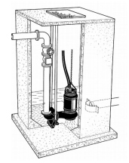 |  | 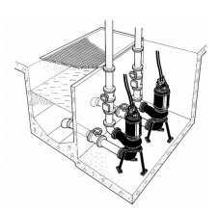 |  |  |  |  |  | 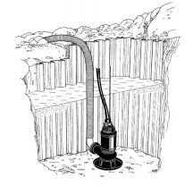 |  |  |  |  |  |  |  | 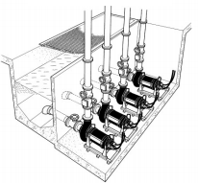 |  |  | 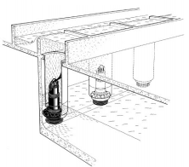
 | Вариант 1 |  | Вариант 2 |  |  |  |  |  |  |  |  | Вариант 3 |  |  |  |  | Вариант 4 |  |  |  |  | Вариант 5

